Tổng quan về Thuật toán PRM (Probabilistic Roadmap) và Ứng dụng trong Lập trình Di chuyển Robot

Thuật toán PRM (Probabilistic Roadmap) là một phương pháp lập kế hoạch đường đi được sử dụng rộng rãi trong robotics và trí tuệ nhân tạo. Dựa trên việc xây dựng một bản đồ xác suất, PRM cho phép robot tìm đường đi tối ưu trong môi trường có chướng ngại vật.

Thuật toán PRM (Probabilistic Roadmap) là một thuật toán lập kế hoạch đường đi (path planning) cho robot trong không gian có vật cản. Nó hoạt động theo kiểu:

1. Tạo các điểm ngẫu nhiên (sample) trong không gian.
2. Loại bỏ những điểm nằm quá gần vật cản.
3. Kết nối mỗi điểm với các điểm gần nhất (KNN) nếu đoạn đường nối không va chạm vật cản.
4. Tìm đường đi từ điểm bắt đầu đến điểm đích bằng Dijkstra hoặc A* trên đồ thị vừa tạo.

Các Giai đoạn Triển khai Thuật toán PRM

Giai đoạn 1: Ghi nhớ bản đồ (vật cản)

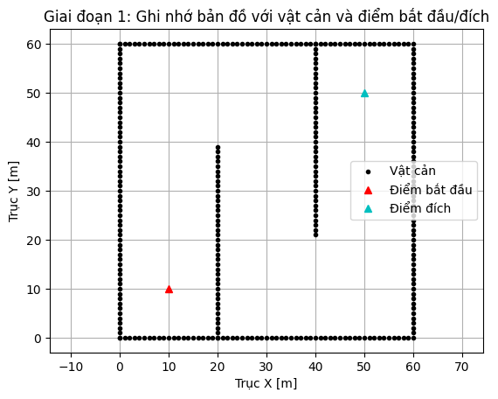

Giai đoạn 2: Tạo điểm mẫu

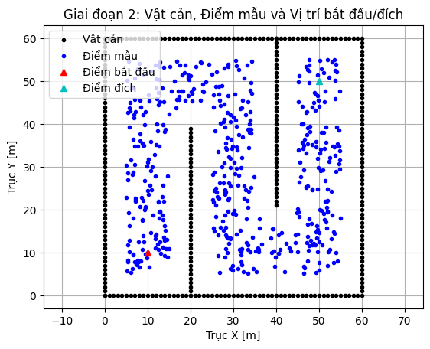

Giai Đoạn 3: Duyệt (mở rộng nút) và Đánh dấu

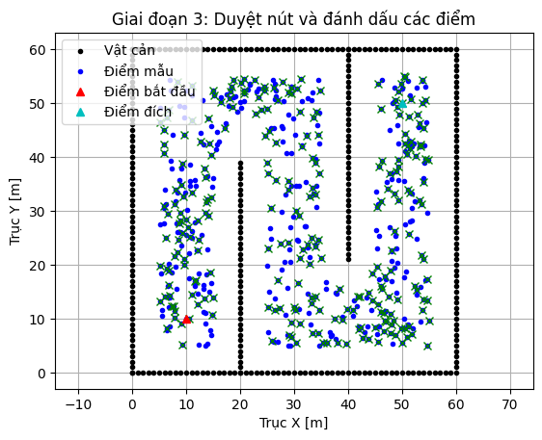

Giai đoạn 4:Quãng Đường Kết Quả

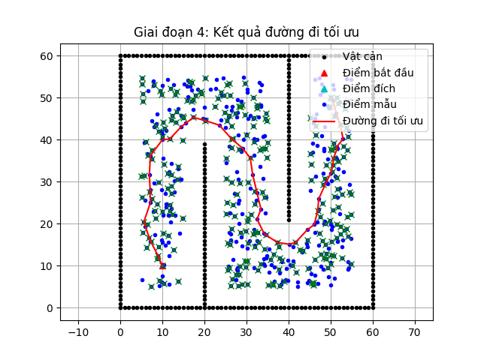

Ứng dụng Thực tế của PRM

Robot di chuyển trong nhà kho  
 Hình ảnh mô phỏng robot sử dụng PRM để tìm đường đi tránh các kệ hàng trong môi trường nhà kho.

Lập kế hoạch đường bay cho UAV  
 Minh họa UAV sử dụng PRM để lập kế hoạch bay an toàn trong khu vực đô thị có nhiều tòa nhà cao tầng.

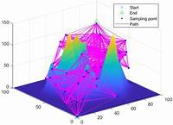

Hỗ trợ phẫu thuật robot  
 Hình ảnh mô phỏng robot phẫu thuật sử dụng PRM để xác định lộ trình an toàn quanh các cơ quan nội tạng.

Mô phỏng thuật toán PRM  
 Hình ảnh từ mô phỏng thuật toán PRM, cho thấy cách các điểm mẫu được kết nối để tạo thành bản đồ đường đi.

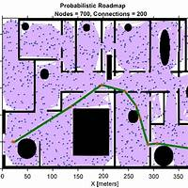

PRM trong môi trường có vật cản  
 Minh họa cách PRM xử lý các vật cản trong môi trường để tìm đường đi tối ưu cho robot.

Yêu cầu và Hạn chế

PRM đòi hỏi map tĩnh do các nguyên nhân sau:

·       Đồ thị được xây dựng trước (offline) dựa trên vị trí chướng ngại vật cố định

·       Mọi thay đổi về vị trí vật cản đòi hỏi xây dựng lại toàn bộ roadmap

·       Thuật toán không có cơ chế cập nhật động các kết nối đã tồn tại

Hạn chế chính:

·       Hiệu suất giảm mạnh trong không gian nhiều chiều

·       Khó xử lý các chướng ngại vật di động hoặc thay đổi hình dạng

·       Phụ thuộc nhiều vào chất lượng phân bố điểm mẫu ban đầu

 So sánh PRM vs RRT vs RRT*

|  |  |  |  |
| --- | --- | --- | --- |
| Thuật toán | Cách hoạt động | Ưu điểm | Nhược điểm |
| PRM | Tạo đồ thị toàn cục trước rồi tìm đường | Nhanh với không gian tĩnh, nhiều lần dùng | Không hợp với robot động học phức tạp |
| RRT | Tạo cây từ start, mở rộng dần | Dễ dùng với không gian động, đơn giản | Đường đi xấu, không tối ưu |
| RRT* | Giống RRT, nhưng tối ưu hóa cây | Đường đi tốt hơn, gần tối ưu | Chậm hơn, phức tạp hơn |